



**زیربرنامه:**

VolumeCheck

|  |  |  |
| --- | --- | --- |
| **توسعه دهندگان** | مرتضی نامور |  |
| امیر همتی زاده | نتیجه تصویری برای دانشگاه تبریز |
| کامیار صفری |  |
| **تهیه کنندگان مستند** | مرتضی نامور، احسان فرهادخانی، کامیار صفری | |
| **تاییدکنندگان** | مرتضی نامور | |
| **تاریخ تنظیم سند** | 04/05/1396 | |
| **شناسه سند** | **MC5F110F11** | |
| **زبان برنامه‌نویسی** | **Fortran 90** | |

1. وظایف

این زیربرنامه چک میکند در صورتی که نقطه­ای خاص در شبکه حدف شود و نقطه­ی دیگری جایگزین آن شود، حجم منفی به وجود خواهد آمد یا خیر. متغیر خروجی این زیربرنامه NegativeVol میباشد که در صورتی که مقدار آن 1 باشد، حجم منفی اتفاق افتاده است و اگر 1- باشد، حجم منفی به وجود نیامده است.

1. توضیحات و تئوری­ها

حجم منفی در پروسه­ی تولید شبکه یا ضمن درشت سازی شبکه زمانی ایجاد میشود که سلولها در هم فرو بروند و ناحیه­ای از دامنه توسط دو سلول به طور همزمان پوشیده شده است. بدیهی است که وقوع این پدیده باعث بروز مشکلاتی در مرحله حل میشود. بدین ترتیب باید از بروز آن جلوگیری شود.

فرض کنید در شکل زیر، میخواهیم ضلع EI را حذف کنیم.

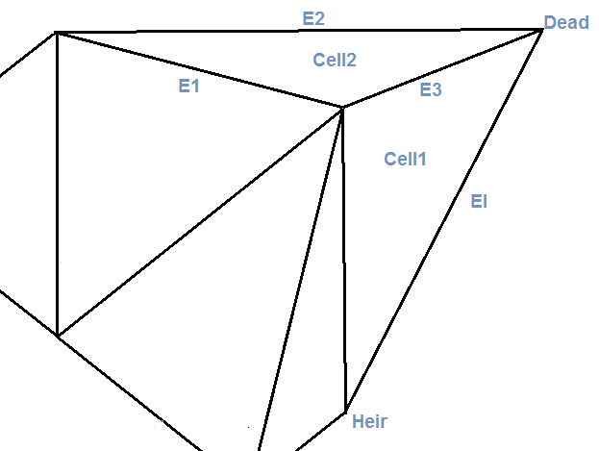

1. شماتیکی از شبکه

در این صورت شبکه به شکل زیر تبدیل میشود:

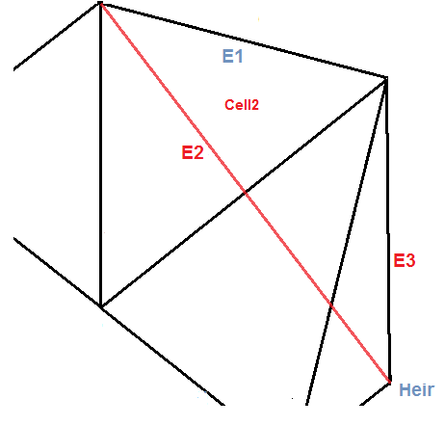

1. شماتیکی از شبکه

میبینیم که با حذف EI سلول Cell2 با اضلاع E1 و E2 و E3 برعکس شده و با چندین سلول دیگر همپوشانی پیدا میکند و حجم آن منفی میگردد. که باعث ایجاد حالت نامعتبری در شبکه میگردد، در نتیجه باید از بروز چنین حالتهایی جلوگیری شود.

جهت شناسایی این پدیده، از ویژگی ضرب خارجی استفاده میشود. بدین ترتیب که اگر در جهت پادساعتگرد، ضرب خارجی میان اضلاع منفی باشد، حجم منفی اتفاق افتاده است.

در پروسه درشت سازی، پیش از حذف هر نقطه باید چک شود که در صورت حذف آن نقطه از شبکه در ساختار شبکه­­ و سلولهای اطراف آن نقطه حجم منفی به وجود می­آید یا خیر. در صورت مثبت بودن جواب، باید از حذف آن نقطه صرف نظر نمود یا دست کم ضلع دیگری جهت انقباض انتخاب نمود.

به طور کلی نحوه ی کارکرد این زیربرنامه به این صورت می باشد که موقتا مختصات نقطه ی Dead برابر با مختصات نقطه ی Heir قرار میگیرد(در هر صورت فارغ از نتیجه، در پایان اجرای سابروتین، تغییرات اعمال شده به حالت قبل برمیگردد). سپس تمامی سلولهای اطراف نقطه ی مورد نظر پردازش میشوند و وجود حجم منفی در آنها بررسی میگردد. در صورتی که در هر کدام از سلولها حجم منفی مشاهده شود، از ادامه ی اجرای فرایند حذف ضلع مورد نظر جلوگیری میشود.

1. بخش های زیربرنامه
2. مقداردهی اولیه ی متغیر خروجی NegativeVol

به جهت اینکه از بروز اشتباه جلوگیری کنیم و اجراهای قبلی سابروتین بر روی اجرای فعلی اثر نگذارند، در ابتدا، مقدار NegativeVol را برابر با -1 قرار میدهیم. این متغیر نشان دهنده ی وجود حجم منفی در یکی از سلولها است و در صورتی که مقدار آن 1 شود، ضلع انتخاب شده حذف نمیشود.

1. مقداردهی متغیرهای TmpX و TmpY

ما در ابتدای این زیربرنامه موقتا مختصات نقطه ی Dead را برابر با مختصات نقطه ی Heir قرار میدهیم. برای اینکه بتوانیم در آخر اجرای زیربرنامه مختصات نقطه ی Dead را به حالت قبل برگردانیم، آن را در این دو متغیر نگهداری میکنیم.

1. تغییر مختصات نقطه ی Dead

به طور موقت و برای اینکه در ادامه بتوانیم بررسی کنیم که آیا با حذف نقطه ی Dead حجم منفی در هیچکدام از سلولها پدیدار میشود یا نه، مختصات نقطه ی Dead را برابر با مختصات نقطه ی Heir قرار میدهیم.

1. پیمایش تمامی سلولهای متصل به نقطه ی Dead

با استفاده از یک حلقه، تمامی سلولهای همسایه ی نقطه ی Dead را پردازش میکنیم. حد بالای حلقه، تعداد سلولهای متصل به نقطع ی مرده می باشد که به عنوان پارامتر ورودی به زیربرنامه داده میشود.

1. نگهداری سلول مورد نظر در یک متغیر

سلولی که درون حلقه در حال پردازش آن هستیم را جهت پردازش های بعدی در یک متغیربه نام Cell ذخیره میکنیم.

1. پیمایش تمامی اضلاع سلول انتخاب شده

در ابتدا متغیر Area که حجم را نگهداری میکند، صفر میشود. سپس در یک حلقه، تمامی اضلاع یکی از سلولهای مجاور نقطه ی Dead پیمایش میشوند. در هر تکرار یکی از اضلاع انتخاب شده و در متغیر E ذخیره میشود.

1. تضمین پادساعتگرد بودن نقاط شروع و پایان اضلاع انتخاب شده

در این بخش، بایستی نقاط شروع و پایان به نحوی انتخاب شوند که به صورت پادساعتگرد باشد. برای اینکار میتوانیم به وسیله ی یک شرط، سلول سمت چپ ضلع انتخاب شده را بررسی کنیم. در صورتی که برابر سلولی بود که در حال پردازش آن هستیم، به این معنیست که IDS مربوط به ضلع انتخاب شده به صورت پادساعتگرد ذخیره شده است. بنابراین نقطه ی شروع را خانه ی شماره 3 و نقطه ی پایان ضلع را خانه ی شماره 4 انتخاب میکنیم. دی غیر این صورت اگر IDS در جهت عقربه های ساعت ذخیره شده باشد، P1 را برابر با خانه ی شماره 4 و P2 را برابر با خانه ی شماره 3 قرار میدهیم که انتخاب نقاط به صورت پادساعتگرد باشد.

1. محاسبه ی حجم سلول مورد نظر

در هر بار تکرار حلقه، ضرب دکارتی انجام شده و نتیجه ی آن با نتیجه ی ضربهای مربوط به اضلاع قبلی سلول جمع میشود. DArea نتیجه ی مربوط به یک ضلع و Area حجم مربوط به یک سلول را نگهداری میکند.

1. بررسی حجم محاسبه شده ی هر سلول

در هر بار تکرار حلقه، پس از محاسبه ی حجم، در این بخش، حجم را بررسی میکنیم. در صورتی که حجم سلولی منفی باشد، بدین معنیست که حذف ضلع مورد نظر باعث به وجود آمدن یک سلول نامعتبر میشود. بنابراین بایستی از حذف آن ضلع جلوگیری کرد. برای اینکار، متغیر NegativeVol را برابر با 1 قرار میدهیم و از حلقه خارج میشویم.

1. برگرداندن مختصات مربوط به نقطه ی Dead به حالت قبل

در آخر اجرای زیر برنامه، مختصات نقطه ی Dead که برابر با مختصات نقطه ی Heir شده بود، به حالت قبل برگردانده میشود. برای اینکار آن را برابر متغیرهای TmpX و TmpY که در ابتدای اجرای زیربرنامه مقداردهی کرده بودیم، قرار میدهیم.